营运部发〔2016〕197号 签发人：李坚
关于“狂欢·微孝”门店氛围营造及商品陈列要求通知
各门店：
十一黄金周，销售大旺季；九九重阳节，尽孝当及时！为配合即将到来的“礼品季——狂欢·微孝”专场活动，请门店根据以下要求对门店进行氛围营造，并按照陈列标准进行陈列，同时配合收银台一句话服务做好宣传。
1.宣传物料
序号 | 物料名称 | 配送原则
1 | 礼品专区KT板 | 部分门店
2 | 银杏枝条 | 24枝/店
3 | 礼品包装袋 | 大袋200个/店，小袋200个/店
4 | 拉花 | 长：10袋/店，短：10袋/店
5 | 海报 | 2张/店（国庆1，重阳1）
6 | DM单 | 若干
7 | 吊旗 | 若干
请门店清点一下自己所领取的宣传物料，是否齐全。
2.氛围营造
（1）吊旗
9月25日至10月10日，“狂欢·微孝”期间，将吊旗“狂欢·微孝”面朝店外，活动结束后取下。
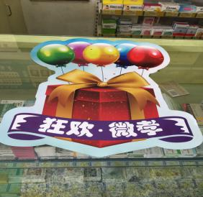
吊旗悬挂整个店堂内，以及张贴在门楣位置。
- 银杏枝条
每店24枝，插在OTC货架的端头位置，每个端头左右各一枝，先保证店门口整行或整列货架全部都有，再保证店堂内均匀分布。请避免使用透明胶带，不好固定的可用透明鱼线捆绑。
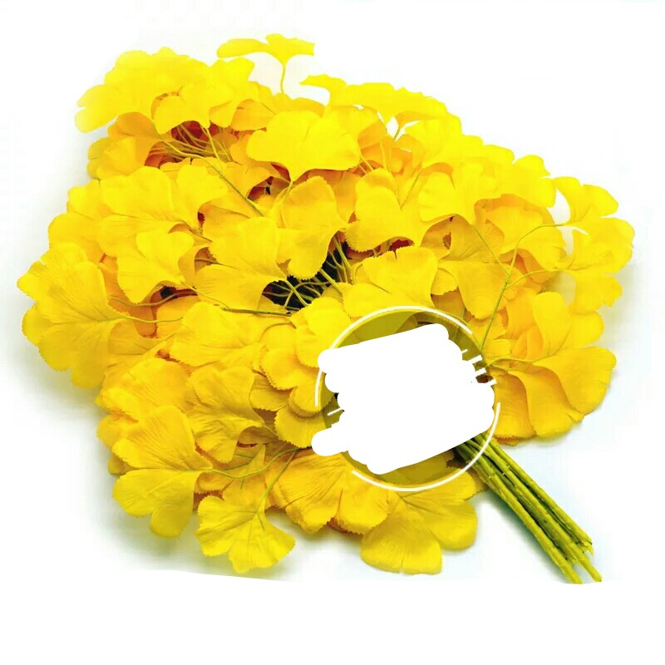12枝/打，2打/店
- 礼品专区KT板
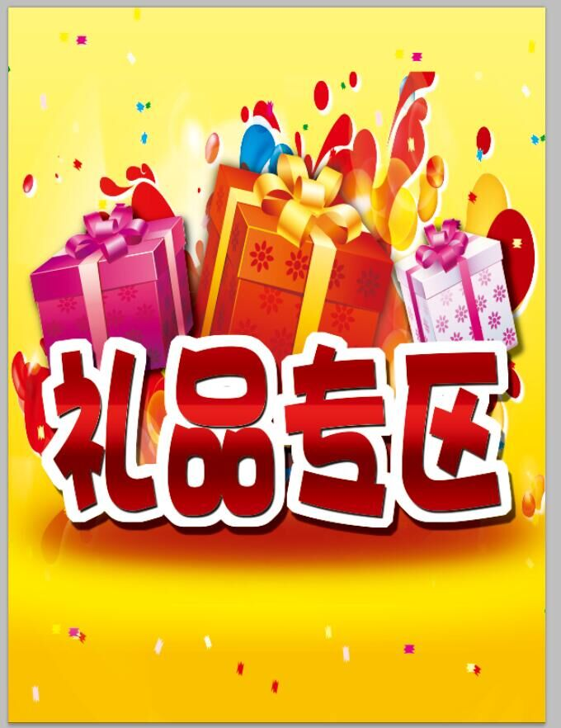
部分门店配发，请收到KT板的门店将其固定在曹清华花车四周，并将花车放在进店门口。没有收到KT板的门店，请找字写得好的同事手绘POP“礼品专区”，用T型架陈列在花车上，花车四周可用吊旗包裹。
- 海报
本次活动，每店配发2张海报，1张为“狂欢”，1张为“微孝”，请大家粘贴在“敬师·团圆”KT板上，一面一张。粘错位置或者未粘贴平整，按照5元/张进行处罚。
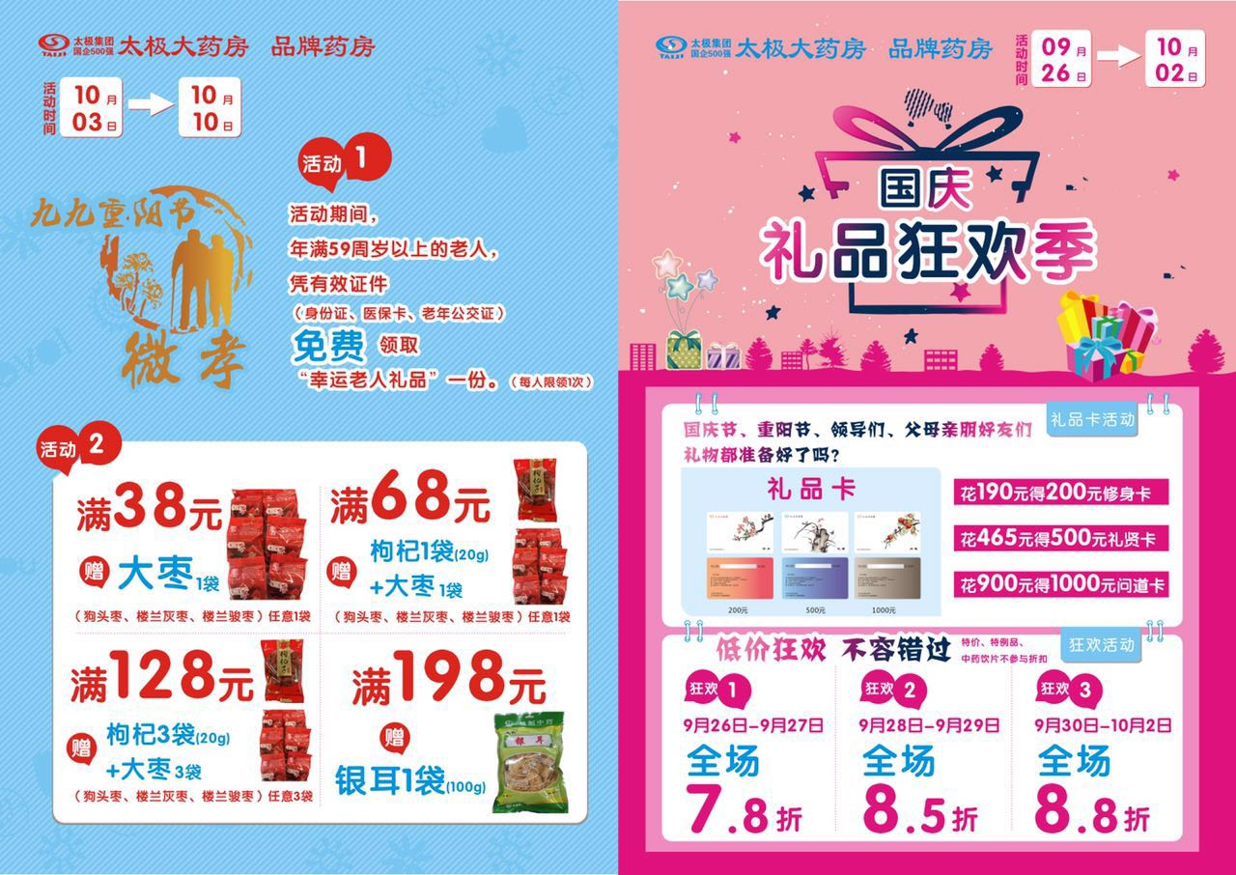
- 活动语音
活动期间，全天循环播放“狂欢·微孝”活动语音。
- DM单
活动期间，各门店组织店员到店外、进社区、人群密集处发放DM单，并吃透活动，做好口头宣传。
3.礼品专区
考虑到货品齐全性，营运部此次在旗舰店做样板陈列，选用了进门口的两个花车。（如图）
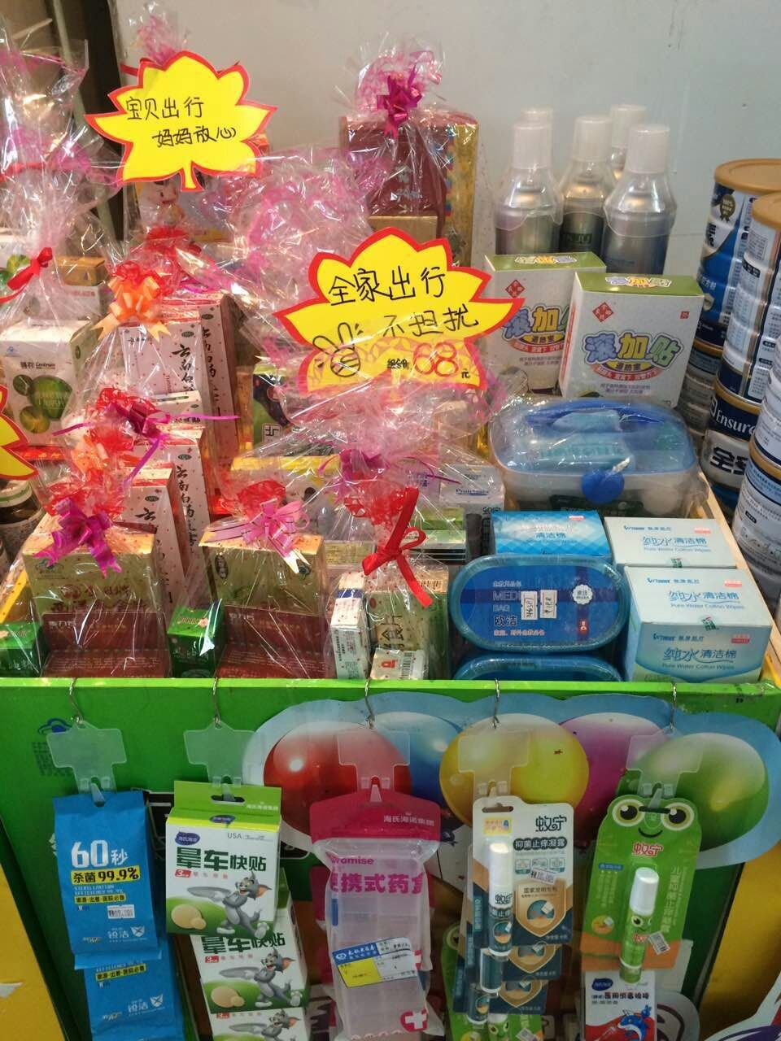
（花车1：国庆狂欢专区，分为全家出行、宝贝出行、高原旅游、家庭常备四种类型套包。请门店按套包目录进行包装，每种套包至少包3个，并在花车周围挂一些可自由搭配的相关品种。）
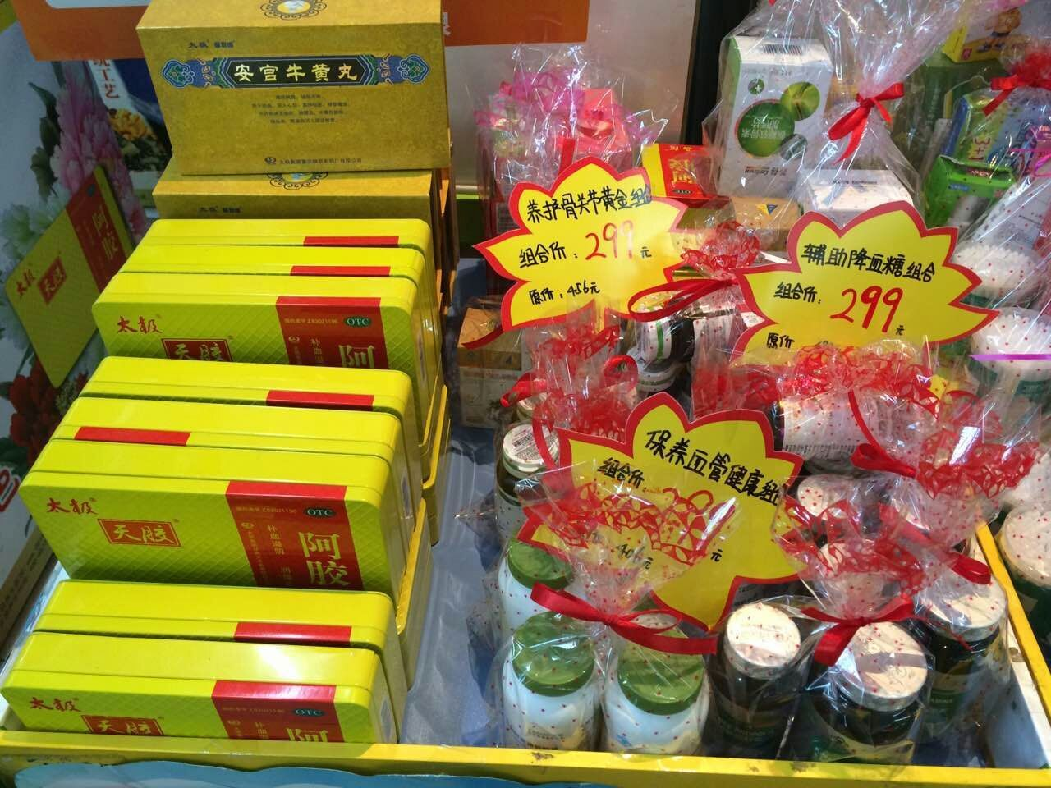
（花车2：重阳微孝专区，分为养护骨关节黄金组合、辅助降血糖组合、保养血管健康组合套包，另有天胶等黄金单品。）

要求：（1）每个套包或黄金单品需手书爆炸签，介绍主要功效。
（2）至少手书2张POP介绍“狂欢”“微孝”两场活动，用支架放置在花车上。（如下图）
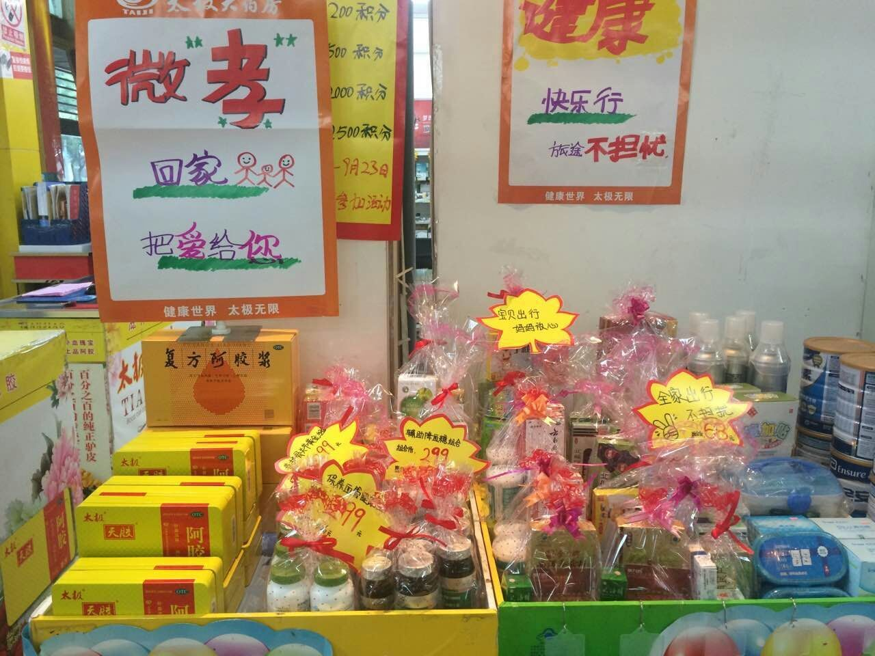

- 门店根据各店的库存情况进行花车陈列，要求花车丰满，品种丰富。
（4）根据GSP要求，药品和非药品必须分开陈列，门店可选择只陈列相关药品，或者只陈列相关保健品。
（5）门店需将库存全部陈列出来，不允许花车上只陈列1个商品。价值高的商品，可将药品取出陈列空盒。门店销售的时候请做好批号核对。
4.检核
本次“礼品季·狂欢/微孝”活动于2016年9月26日正式开始，门店一早将氛围营造、花车布置、店员发放DM单图片传至片区微信群。片长于9月26日中午12点之前进行检查和整改，如氛围营造及礼品专区陈列未按要求执行，按照5元/项/店进行处罚；超过9月26日12点，营运部抽检不合格，对片长处以5元/店罚款。活动期间，营运部将随时电话/现场抽检活动内容，抽检不合格，按照5元/次处罚。
四川太极大药房连锁有限公司
二〇一六年九月二十五日
主题词：关于 狂欢·微孝 氛围及商品陈列 通知
四川太极大药房连锁有限公司 2016年9月25日印发
打印：李丹 核对：李坚 （共印2份）

